Консультация для педагогов:

«Влияние педагога

на эмоциональное самочувствие дошкольника»

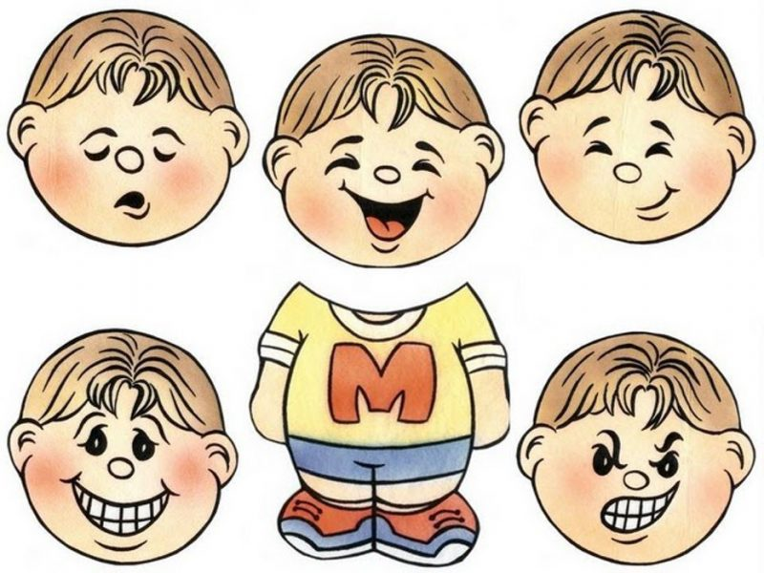

Педагог – психолог

МДОУ «Детский сад «Василек»

р.п. Мулловка»

Кудрина Кристина Алексеевна

«Эмоциональное развитие детей –одно из важнейших направлений профессиональной деятельности педагога. Эмоции являются «центральным звеном» психической жизни человека, и, прежде всего ребенка».
/Лев Семенович Выготский/.
Эмоция –это и есть сама жизнь!
Проблема эмоционального самочувствия ребенка в семье и в детском саду является одной из самых актуальных, так как между душевным равновесием и физическим здоровьем существует тесная взаимосвязь.
Чтобы контакты воспитателя с ребенком приносили взаимное удовлетворение, воспитателю необходимо быть очень внимательным к эмоциональному состоянию ребенка.
Детям сложно говорить о своих чувствах, о том, что с ними происходит, о причинах своего состояния. Возможно, это связано с возрастом или обусловлено тем, что с ними об этом просто не говорят близкие.
Например, подолгу находясь у компьютера, мальчики и девочки стали меньше взаимодействовать со взрослыми и сверстниками. Поэтому дети и становятся более эгоистичными, эмоционально изолированными, переутомленными и менее отзывчивыми к чувствам других. Кроме, со стороны взрослых, также не всегда встречается должное внимание к настроениям ребенка. Родители бывают слишком заняты, чтобы тратить время на «детские» проблемы. Между тем, ростки негативных чувств и эмоций могут принести самые нежелательные плоды. Почему же взрослые, лишены наблюдения за своими детьми? Если плачет ребенок, то важно знать причину слез и не ругать его. Если он плачет по причине того, что ему больно или его обидели, то надо попробовать найти способ решения проблемы или способ его успокоить. В этот момент важно не запрещать ребенку плакать, а попробовать переключить его внимание на что-нибудь другое, возможно, почитать книгу вместе или поиграть, порисовать вместе с ним. Не выраженные эмоции могут привести к проблеме со здоровьем. Надо найти золотую середину и, если ребенок устал, он тоже может быть плаксивым и раздраженным и нам, взрослым, нужно порой вспомнить, как важно нам таким большим и умным порой чувствовать поддержку.
Сейчас особенно важно объединить усилия воспитателей и всех специалистов детского сада, направив их на развитие чувственной сферы детей и обеспечение благоприятного змоционального микроклимата - это хорошее настроение детей в течение всего дня; доброжелательность по отношению к сверстникам и взрослым; способность детей занять себя интересным делом; возможность беспрепятственно отдохнуть или уединиться; информированность детей о том, как будет спланирован их день и что каждый из ребят намерен осуществить в этот день интересного.
Общаясь с детьми, воспитатель организует контакт с ними «на уровне глаз». Он садится на маленький стул, наклоняется к нему, располагается вместе с детьми на ковре, на диване. Это помогает детям чувствовать себя в общении с взрослыми более уверенными.
Очень важным и необходимым условием эмоционального благополучия ребенка в детском саду является хорошее отношение к ребенку взрослых, работающих в дошкольном учреждении. Ребенок с радостью идет в тот детский сад, где его ждут, где проявляют к нему искренний интерес, помогают преодолевать неудачи, радуются успехам; ребенок испытывает эмоциональное благополучие, чувство уверенности, защищенности.
На эмоциональный комфорт (как и дискомфорт) ребенка в детском саду в первую очередь влияют воспитатель и помощник воспитателя группы. Это первые значимые люди в ближайшем окружении дошкольника после близких взрослых.
Чтобы контакты педагога с ребенком приносили им взаимное удовлетворение, педагогу необходимо быть очень внимательным к эмоциональному состоянию ребенка, адекватно интерпретировать его поведение в конкретной ситуации, находить правильные способы
Приведем примеры:
Мальчики строят из больших кубиков и брусочков многоэтажные гаражи. Ваня плохо владеет навыками конструирования, и гараж его рушится. Он смущен и огорчен. Мальчик снова принимается за дело – и опять неудача. Теперь на лице его досада. Другие дети начинают смеяться. Воспитатель, улыбаясь, предлагает построить еще раз. Ваня с опаской начинает строительство, его постройка опять рушится. Он, плача, ломает гаражи других детей – начинается драка. Воспитатель раздраженно сажает Ваню на стул.
Сначала воспитатель искренне хотел подбодрить мальчика, но не сделал главного в этой ситуации – не показал приемы конструирования. Кроме того, необходимо было воздействовать на тех мальчиков, которые смеялись над Ваней. В результате у ребенка появилось отрицательное эмоциональное состояние.
Другой пример.
В группу принесли новую мозаику. Славе не удается сложить рисунок. Он огорчен и раздосадован. Воспитатель, играющий с другими детьми в лото, подходит к Славе и предлагает ему сложить рисунок вместе. Воспитатель, не акцентируя внимание мальчика к своей помощи, подсказывает правильные способы конструирования. В итоге Слава испытывает чувство радости от того, что у него «получилось».
В этом случае тактичная помощь помогла установить личностный контакт, результатом чего стало предупреждение ситуативного эмоционального дискомфорта.
А вот примеры для размышления:
Сложилась такая ситуация:
Воспитатель пришел работать во вторую смену в чужую группу. Девочка, уходя домой, взяла игрушку домой. Воспитатель объяснила, что домой игрушки нельзя брать. Ребенок стал плакать. Мама ребенка стала возмущаться, говоря о том, что воспитатель группы всегда дает ей игрушки домой. Воспитатель вежливо сказала, что придет ваш воспитатель, тогда возьмешь игрушку домой. (ваше мнение).
Другой пример:
Воспитатель учит, например, дни недели, части суток и. т. д. А другой воспитатель говорит, кто выучит, тот получит сладкую конфету и каждый раз правильный ответ-конфета. И вот, когда другой воспитатель спросил ребенка, например, части суток, и ребенок ответил,но за правильный ответ попросил слезно конфету: «Дайте мне конфету, я же выучил.» ….и ребенок продолжал плакать. (ваше мнение).
Приведенные примеры позволяют сделать вывод: воспитателю в каждой конкретной ситуации необходимо понять потребность, которую испытывает ребенок, и помочь ему преодолеть отрицательный ситуативный дискомфорт.
Избегайте публичных негативных оценок детей – это лишает их перспективы занять достойное место в детском сообществе, настраивает против них сверстников, понижает самооценку; подойдите к ребенку, возьмите его за руки, посмотрите ему в глаза и скажите, что огорчило вас в его поступке. Чаще хвалите детей, создавайте атмосферу эмоциональной поддержки – если ребенок в чем-то провинился, то, может быть,более эффективными будут доброжелательные слова: «такому хорошему мальчику, как ты, совсем необязательно толкать и обижать…»
- ребенка, не успевающего выполнять задания,следует поддержать: «я заметила, что ты сегодня старалась на занятии, и очень рада, что у тебя получается все лучше и лучше».
Подходите индивидуально к каждому воспитаннику – гиперактивный ребенок: на такого ребенка хорошо влияет телесный контакт (мягкое поглаживание рук, спины, спокойный, без ноток раздражения
– неуверенный, робкий ребенок (или новичок): желательно поиграть с ним, постепенно подключая других детей, малыш поймет, что вы оказываете ему особые знаки внимания, другие дети также это поймут – ведь с ним играет сам воспитатель.
– капризный ребенок: сначала разберитесь в причине слез или упрямства, ваша реакция должна быть сочувствующей, ведь каприз – часто сигнал, что ребенок нуждается в помощи, если вам не удается сразу успокоить ребенка, не надо считать себя плохим педагогом, причина такого поведения может быть в семейных отношениях, в состоянии здоровья ребенка.
– агрессивный ребенок: истоки такого поведения чаще всего надо искать в семье, воспитатель должен в тактичной форме рассказать родителям о проблеме ребенка, о том, что его агрессия мешает ему жить в коллективе, важно поднять статус ребенка в глазах родителей, подчеркнуть его положительные качества.
Эмоциональное благополучие для ребенка, все равно, что для ростка свет, тепло, влага, почва и т. д. чтобы нормально расти ребенку нужна любовь, уверенность в своих силах, в своей значимости и ценности для нас, взрослых.
В условиях современной жизни, человек любой профессии испытывает колосальное напряжение. Педагоги, воспитатели, специалисты оказываются в еще более сложной ситуации, ведь их труд всегда отличался высокой эмоциональной загруженностью и стрессонасыщенностью. Отрицательная окрашенность психолгического состояния педагогов снижает эффективность воспитания и обучения детей, повышает конфликтность во взаимоотношениях с детьми, родителями, коллегами. Постоянная усталость, конфликты и недопонимание во взаимоотношениях разрушают психическое здоровье, формируя синдром профессионального выгорания.
А преодолеть синдром профессионального выгорания помогут релаксационные упражнения, которые помогут снять психоэмоциональное напряжение, обрести уверенность в себе, получить заряд энергии, справиться с негативными эмоциональными проблемами.
Но мы, педагоги, не должны свои отрицательные эмоции перекладывать на детей. Будем работать всегда с хорошим настроением. Это не значит, что у воспитателя не может быть плохого настроения. В данном случае под настроением нужно понимать настрой на работу

